Развлечение
«Путешествие по сказкам»
в средней группе
МДОУ «Детский сад комбинированного вида №239»

Воспитатель:
М. В. Конюхова

Саратов

Развлечение для детей средней группы
«Путешествие по сказкам»
Цель: приобщать детей к народной культуре – знанию сказок.
Исходя из этого, были сформированы следующие задачи:
- активизировать знания детей о русских народных сказках;
- способствовать развитию речи, внимания, памяти с помощью различных заданий;
- воспитывать дружеские отношения в команде при выполнении совместных заданий;
- формировать умение составлять целое из отдельных частей;
- побуждать детей находить ошибки в названиях сказок.
Ход развлечения:
Разминка
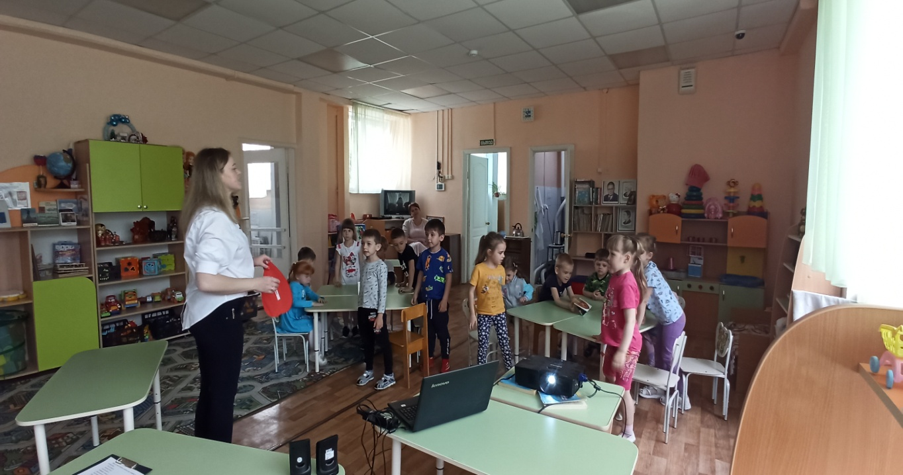

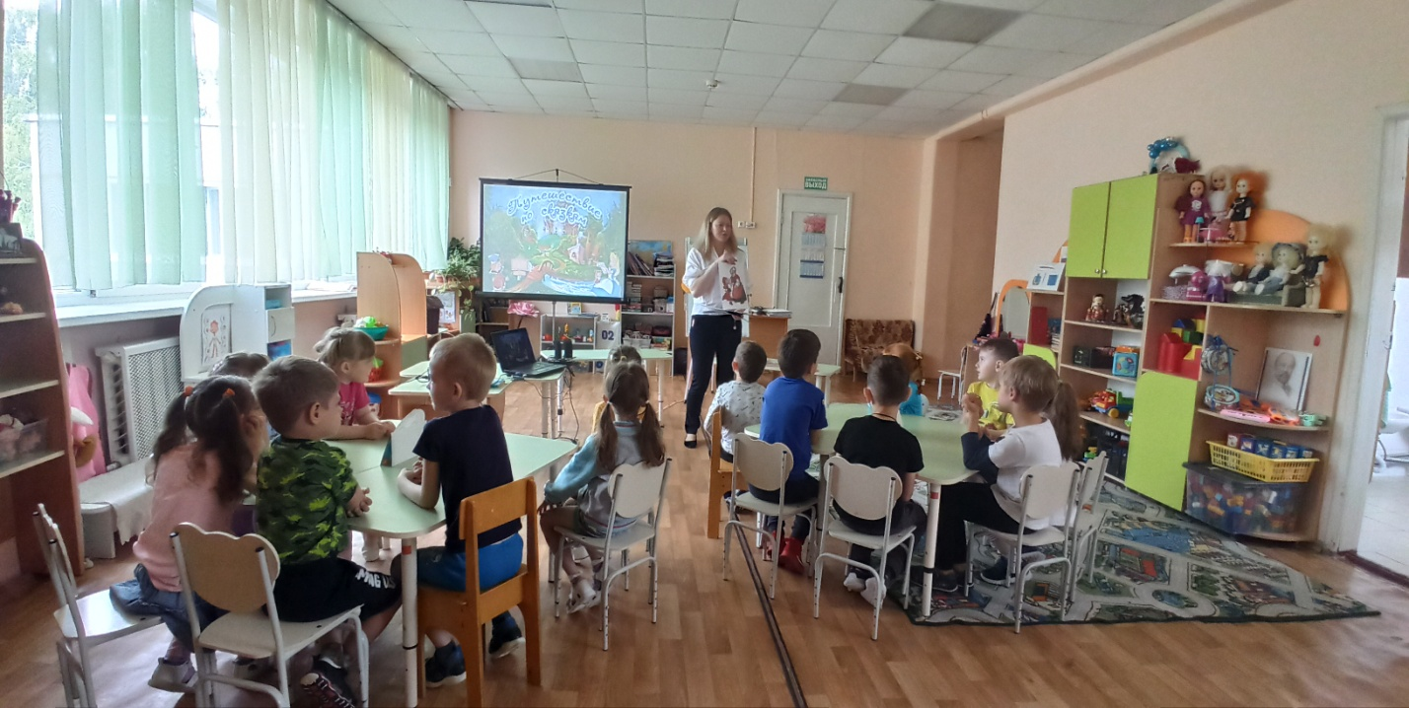
«Угадайте героя по реплике»
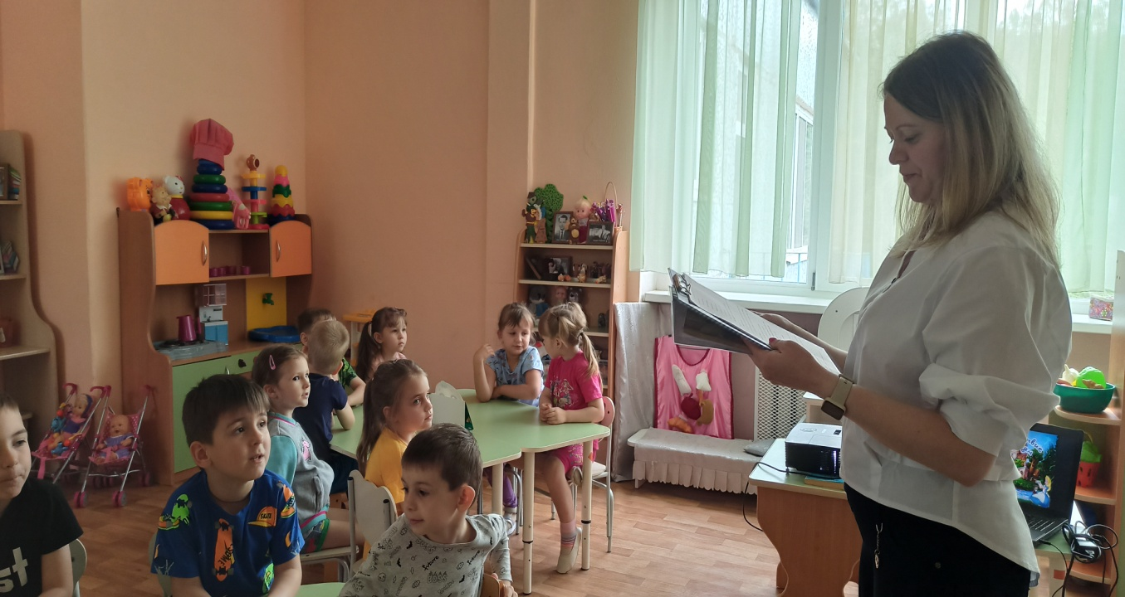

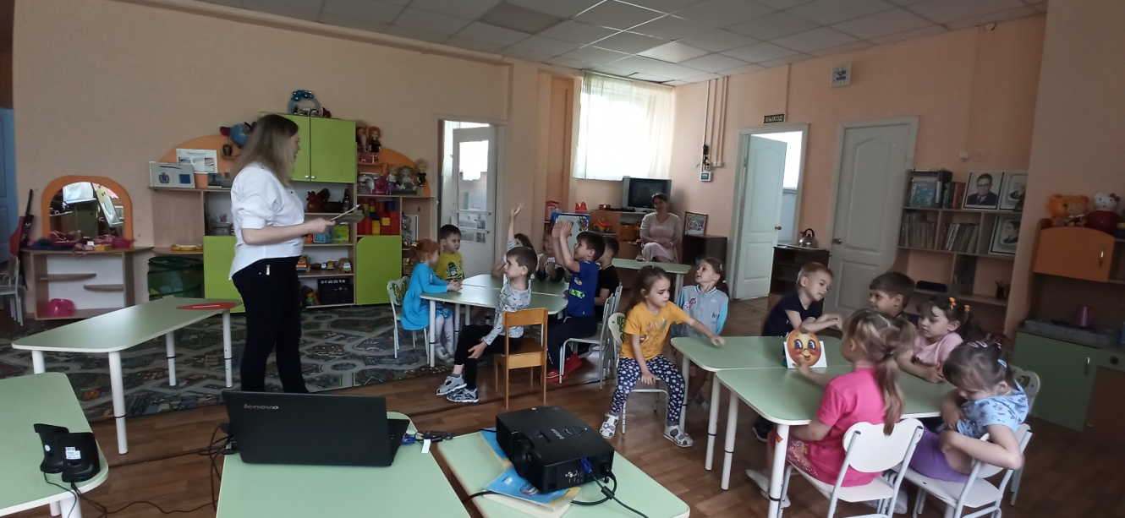
Физкультминутка «Три медведя»
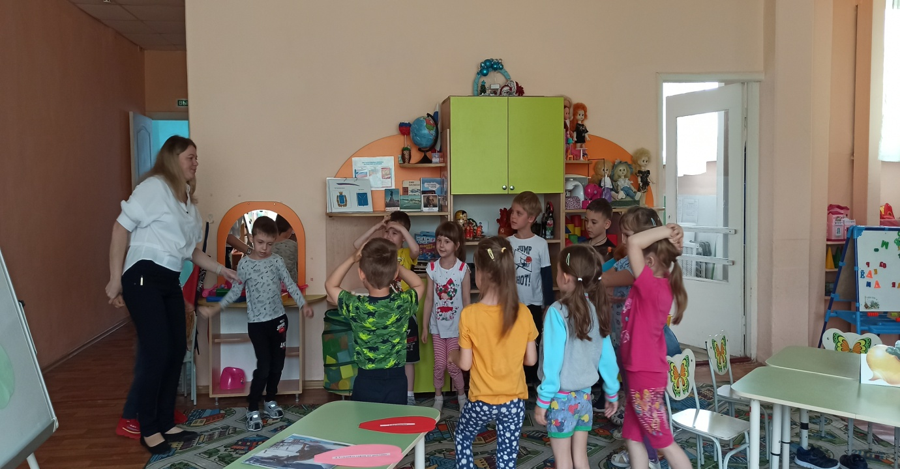
«Угадай героев по описанию, отгадайте»
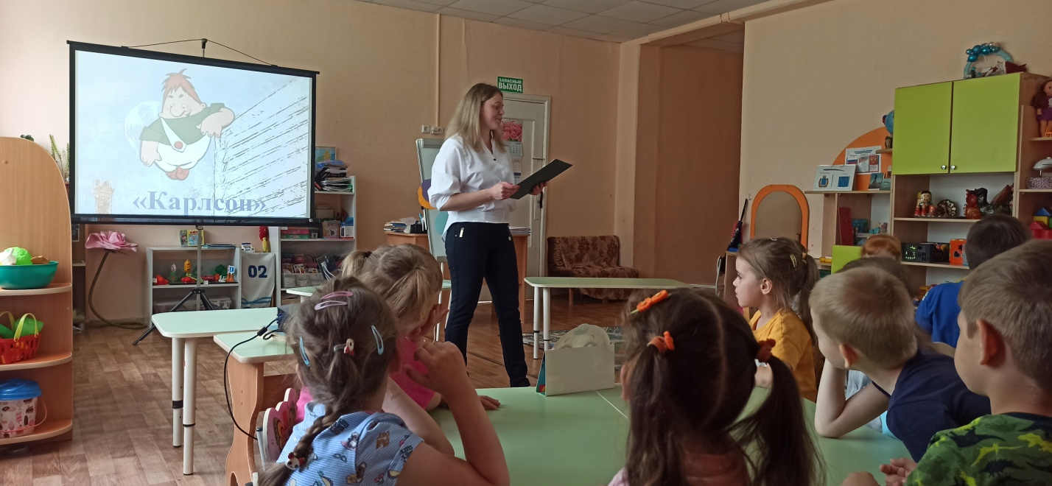

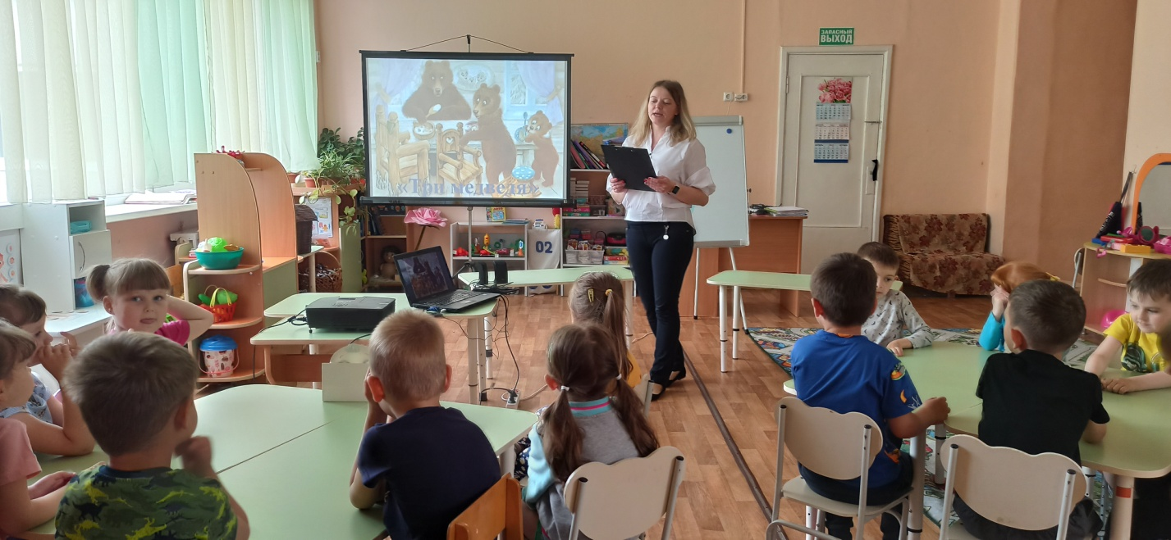

«Собери сказку»
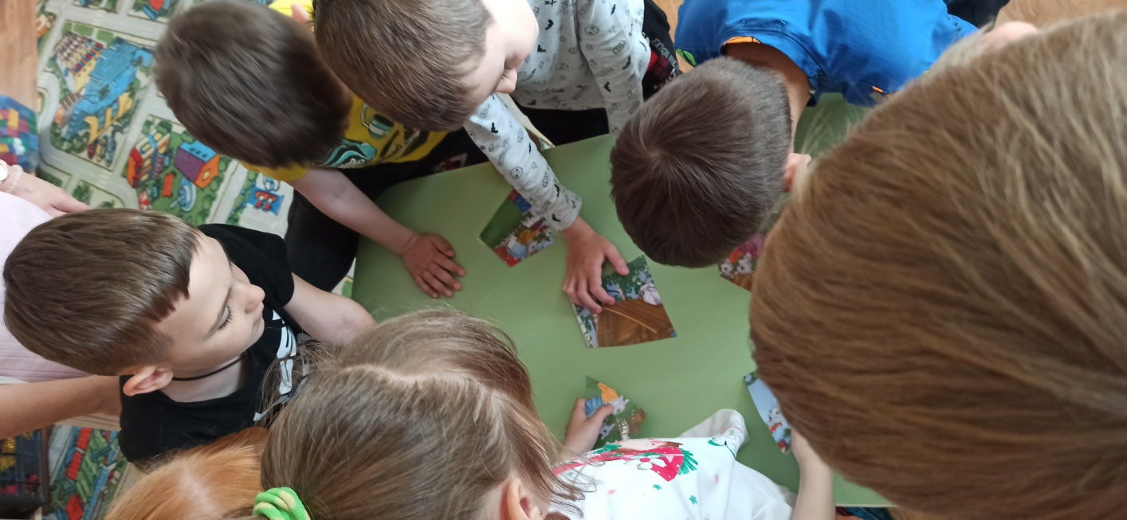

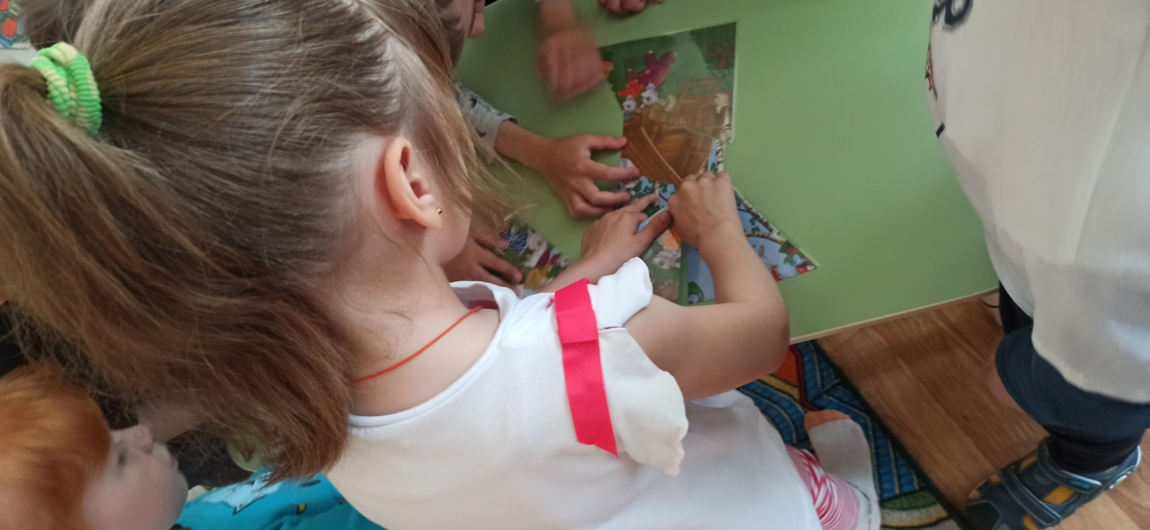

«Волшебный сундучок»
